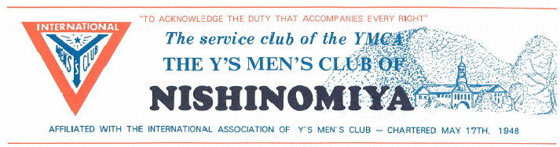
主 題 （２００９～２０１０ )
２００９年１１月
７３８号 ６０周年
≪６３期-５号≫
ｓｉｎｃｅ １９４８．５．１７
クラブ主役員
会 長 浅野 純一
直前会長 濵 浩一 副会長(次) 馬場 一郎
副 会 長 岩田 健司
書 記 廣瀬 一雄
書 記 岡田 佑一郎
会 計 山本 常雄
会 計 足立 康幸
監 事 阪根 新
監 事 小野 勅紘
担当主事 三島 浩司
六甲部代議員山口 政紀
部メネット主査浜美智子
区事務局員 小野 勅紘
・国際協会会長 『The Power of One」 「一つとなる力』
Kevin Comming（Canada ｶﾅﾀﾞ）
・アジア地域会長『The Power of One」 「一つとなる力』
スローガン 「Dreaming Asia, Loving Asia」
スポンサークラブ
大 阪 クラブ
ＤＢＣ
近江八幡クラブ
広 島 クラブ

「夢見るアジア、愛するアジア」
Chon Byung-Koo（Korea）
・西日本区理事 『すべてのいのちを大切に』
「Love & Care for All the Living Things」
－いのち・平和・環境－ －Life, Peace, Environment
鈴木 誠也 （神戸ポートワイズメンズクラブ）
・六甲部 部 長 『希望のとなろう』「Be the Light of Hope」
大田 厚三郎（神戸西クラブ） －地域社会を励ます活動を実践しよう－
・西宮クラブ 会長 浅野 純一 『奉仕活動を行えることに感謝し、力を合わせて今一歩活動の輪を広げよう』

２００９年１１月 西日本区強調ポイント“Public Relations Wellness ”ワイズデーに呼応した活動計画と実績を、マスメディアに取り上げてもらおう。ワイズメンズクラブの社会的認知度を高め、ワイズメンであることに誇りをもってＥＭＣやクラブの活性化につなげましょう。長谷川 和宏広報事業主任 （名古屋東海クラブ）
今 月 の 聖 句
『こういうわけですから、人はわたしたちをキリストに仕える者、神の秘められた計画をゆだねられた管理者と考えるべきです。この場合、管理者に要求されるのは忠実であることです。』
コリントの信徒への手紙Ⅰ ４章１～２節
清水彬久メン 選
２００９年１１月第１例会のご案内
日時：２００９年１１月２０日(金)
場所：西宮YMCA保育園３F
ドライバー： 長井メン 、藤原メン
１．開会点鐘 浅野会長
２．ワイズソング 一同
３．今月の聖句朗読
４．ゲスト紹介 浅野会長
５．食前の感謝
６．会食 一同
７．ゲスト スピーチ ”アルコール・薬物依存症の予防啓発” 劇団「ひっぽ」の活動をとおして 西谷由紀子氏 ぼちぼちハウススタッフ
8．今月の誕生日のお祝い
9．Y’sニュース 浅野会長
１0．YMCA報告 三島主事
１1．閉会点鐘 浅野会長

１０月 例会出席状況 在籍会員数 １９名
第１例会(１０．１8日) 第２例会（１０．２金）
メ ン １３名 メ ン １１名
メネット ９名 メネット ０名
ゲスト・ビジター 多数 ゲスト・ビジター０名
合計２２名make up2名（出席率９４％） 合計１１名

Ｈａｐｐｙ Ｂｉｒｔｈｄａｙ Ｔｏ Ｙｏｕ
お誕生日おめでとうございます
浅野 純一メン １１月１０日
山本 容子メネット １１月１８日
阪根 新メン １１月２１日

今月の言葉】 Public Relations Wellness
ウエルネス Wellness ご覧ください。URL：http//www.kobeymca.or.jp/ys/nishinomiya/index.html

会長メッセージ
浅野 純一 会長
秋はワイズメンズクラブにとって最も忙しい時期です。西日本区の各部会、じゃがいもファンド、そしてカーニバルと諸行事が続きました。あと大きな行事としてはチャリティーランがありますが、まずは一息、ご苦労様でした。
秋は仕事も忙しい時期で(今年は退職して仕事はしていませんが)、ワイズの活動に「なぜ、これほどのことをしなければならないのか」とも思いました。なかでも、じゃがいもファンドは、注文の依頼、配達、そして集金と大変でした。しかし、ワイズの活動に私なりの楽しさを見いだしていったのも、振り返ってみれば忙しさの中で時間をつくって行った、この秋の活動ではと思っています。
さて、いま「エコ」ということがいわれています。びわこ部会での嘉田滋賀県知事の講演で、できるだけ自然に従った生活をする大切さを、大変興味深く聞かせて頂きました。西宮クラブでも昨年には、森山まり子熊森協会会長にお越しいただき、他の生き物との共生の大切さを教えて頂きました。また、神戸ポートクラブの細見俊雄メンにも環境問題に関してお話をして頂きました。
ところで、ひとつ疑問があるのですが、「エコ」に配慮した生活を訴えるのに「地球にやさしく」というコピーがあります。しかし、このコピーには、人間の傲慢さを感じてならないのです。人類は500万年とかの歴史をもった存在だといわれています。ただし、北京原人とかネアンデルタール人とか、私たち以外の歴史に登場した他の人類は滅びました。約20万年ともいわれる歴史をもつ、私たちのみが唯一、現在に存在する人類です。私たちの祖先は農業と工業を成立させて、すごい存在になりました。しかし、地球を支配してしまうほどの、すごい存在ではありません。 地球がすごい存在なのです。とくにアフリカ旅行で砂漠に立ったときに自然のすごさとこわさを感じました。「地球にやさしく」ではなくて、「人間はこの地球のなかでいかに生きさせてもらえるのか」を考えるべきではないかと思います。

カーニバル実行委員長
岩田健司メン
西宮ＹＭＣＡ前潟一志主事からの報告です。

西宮ＹＭＣＡ 前潟一志
１０月１８日（日）、岩田実行委員長のもと、第２７回西宮ＹＭＣＡ・西宮ＹＭＣＡ保育園カーニバルを、天候にも恵まれ、大きな事故もなく盛大に、開催することができました。
インフルエンザの影響か今年の来場者数は約６００名で、昨年よりは少なかったものの、会場は熱気で包まれていました。今年度カーニバルで得た益金は、障がいのある人の活動支援、地域小学校への水上安全講習、国際協力募金などに捧げます。カーニバル実行委員会において収益目標４０万円を目標に準備を進めてきましたが、今年は２８万円余りの収益できした。目標には至ることができませんでしたが、多くの方々のお支えにより、カーニバルを実施できたことに感謝いたします。この収益金の使途につきましては、再度カーニバル実行委員会にて検討し、最終集計結果とあわせてご報告させていただきます。西宮ワイズメンズクラブの皆様をはじめ、他クラブの皆様、多くの会員、地域の方々のお支えに、あらためて感謝を申し上げます。ありがとうございました。
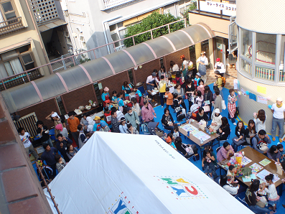昼夜の気温変化が大きくなってきております。ＹＭＣＡ内でも風邪が流行りだしておりますので、皆様くれぐれもご自愛ください。

ファンド委員長 山本常雄メン
本年のじゃがいもファンド大作戦も皆様方の絶大なるご協力のお陰をもちまして非常にスムーズに進行することが出来ました。本当に有難う>ございました。現状、かぼちゃが１箱濱邸ガレージに残っておりまして配達ミス(未了）ないし本人引取りのピックアップミスのどちらかが考え>られます。心当たりの方は、山本までご連絡下さい。
なお、多くの方に担当分のフル精算をして頂いていますが、未了の方は
１０月末までのところで中締めして頂き、ラウンド金額にてお振込み頂くかチャリティランの際に山本へお届け願います。 １１月早々に北海道Ｙと佐川急便の支払を済ませたいと考えています。
なお、残金は１１月末までに集金の上、振込ないしお届け願います。
※必要経費の精算も同時に行いますので、高速道路通行券代他の立替経費がございましたら、チャリティランないし１１月第１例会迄に山本までご請求下さい。本年も、車のガソリン代を半日当り￥500.にて精算させて頂きますので、合わせてご請求下さい。期日を過ぎますとご好意と解釈し、打ち切らせて頂きます。
以上、お礼方々お知らせいたします。ありがとうございました。
山本 容子メネット
10月24日本基督教団神戸教会において「キエフナイチンゲール合唱団」のコンサートを開催しました。
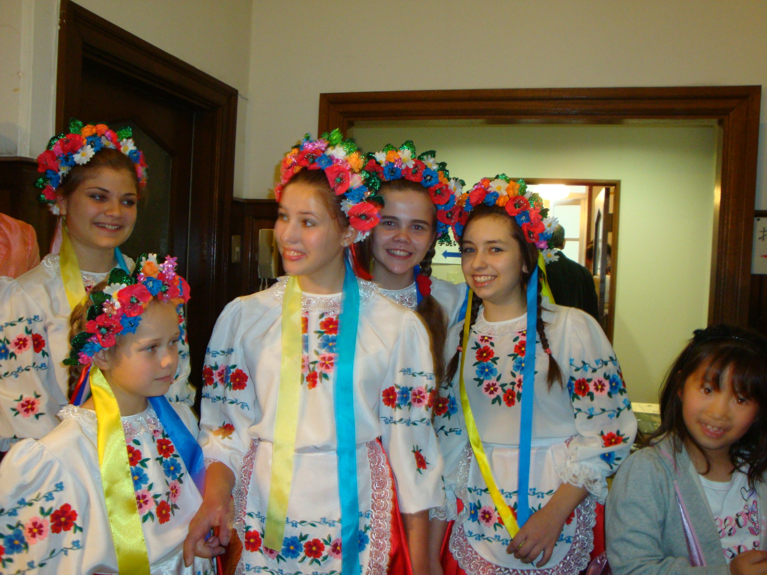
この合唱団は1986年、ウクライナのチェルノブイリ原発事故で被曝された人々の為に歌声で支援しようと2000年に結成されました。キエフ第29音楽学校で声楽を学んでいる生徒さんたちで、今回来日したのは9歳から17歳までの少女10名です。約350名の来場者が少女たちの愛と祈りの歌声に魅了されました。また、お琴と尺八の歓迎演奏は合唱団にとっても日本の文化に触れる良い機会になり、最後に会場の皆様も一緒に「ふるさと」を歌い大盛況のうちに幕を閉じました。
コンサートの収益金は宇部の平和を考える草の根グループ「えんどうまめ」を通し、キエフの被曝した人々の為に使われます。
当日、西宮ワイズ、メネットの皆さんにご協力いただき、無事終了することができました。コンサートに関わってくださったすべての方々に心より感謝申し上げます。
山口 政紀メン
10月24日（土）広島県呉市で第8回西中国部会が開催され、竹本豊治部長（呉クラブ）の挨拶で始まりました。「今期、西日本区9部の最後の部会です、大勢の95名の参加を歓迎します、港町を堪能してください」といつもの元気な大きな声でした。
ご存知のようにDBCの広島クラブから2人のメン（竹本部長・渡邊部書記）が呉クラブに移籍され、クラブの活性化と復活に精力を注いでおられます。西中国部は来年の西日本区大会ホストの準備も重なって、皆さんの意気は大いに盛り上がっていました。福山クラブは全員の参加で100%達成です。広島クラブの参加は懐かしい楠原メンなど16名で益国隆人（二世）が、そして、近江八幡からは女性2人（瀬間・太田メン）の参加でした。
六甲部からは太田部長をはじめ16名もの参加があり、鈴木誠也理事は海路松山から直行で呉に上陸されたとのことでした。西宮クラブからは小野メンと山口メネットの3人です。
第一部は部の活動計画を交えての挨拶や西日本区主任からの事業推進要請、表彰の伝達などが続き、時間が押してしまいました。第二部の地元福祉施設「野呂山学園」の小田原さんが知的障がい者更生活動の「園芸活動」を通して社会参加を指導されている様子をうかがいました。時間が少なく残念でしたが、「世界にひとつだけの花」を栽培し、地域の方々から期待されている大切な活動のことが少しですが理解できました。よかったですよ！
呉駅近くの川沿いの「ビューポートくれホテル」から移動して、「ベイプラザすぎや」で第三部がはじまりました。呉湾に張り出したデッキでの懇親会場はかって戦艦大和を建造進水した場所の目の前です。大塚直前部長は造船所を前にしてかなり興奮状態、穏やかな夕日が会場を照らす中で乾杯は次期西中国部長の桑田メン（福山クラブ）。
歓談は盛り上がり、コップや盃がすぐに空っぽ、元呉クラブのメンバー（杉谷テルさん）もゲストでお手伝いにこられていました。神戸クラブの来年2月の80周年アッピールのお手伝いをしました。例によって西日本区大会・しゃもじを打ち鳴らす踊り、横浜国際大会の横断幕、チィーム2000など部会はこれらのアッピールの参加者がメンバー数の過半。
9部全てに参加された熱心なワイズもしばらく、寂しいとか……！
来年6月の広島へ西宮から大勢で参加しましょう！

小野 勅紘メン 部会の第２弾。１０月は瀬戸山陰部、びわ
こ部、九州部、西中国部と後半の部会が開催された。瀬戸山陰部会とびわこ部会は１０月で報告済ですので今月は九州部会と西中国部会を報告します。
九州部会は熊本交通センターホテルで１０月１０日（日）開催。１２４名が参加。
第１部では各種団体への寄贈。九州学生ＹＭＣＡ他、西日本区メネット「自殺防止センター」「神戸いのちの電話」支援金（森愛子主任）、ロールバックマラリア支援の感謝状伝達式（佐藤典子直前理事）、個人ブースター賞伝達式（岩本悟メン）が贈呈された。
第2部講演では、石井容子（まさこ）熊本県立大学非常勤講師より「ジェーンズ大尉の感動秘話（九州編）」をお聞きした。西日本区大会でお聞きした「熊本バンド」に続く熊本でのジェーンス大尉の苦労話でした。
第３部懇親会ではボランティアの黒髪ひよっとこ愛好会の「ひょっとこ踊り」には爆笑の連続。自作のユニークなお面にややエロチックな腰使いの踊り。お面を取れば平均７０歳のご高齢。笑いの渦が健康の秘訣とか。各地を忙しく踊りまくり、テレビにも出演とか。鹿児島ＹＭＣＡ創立の報告があり、楽しく過ごして帰ってきました。九州の勢い。
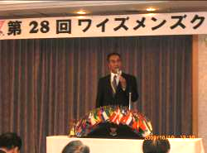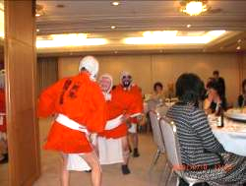
部会の最後の酉を飾ざり西中国部会は１０月２４日（土）呉のビューポート呉とベイプラザすぎや呉服物産館で開催された。９６名の参加。エルマークロウ賞と個人ブースター賞を高瀬稔彦メン（メネットが代理）受賞。
第2部は（社福）広島岳心会野呂山学園の小田原裕紀業務部長より知的障害者更正施設のお話を伺った。最後に施設への献金。
第３部懇親会は元呉クラブメンバーの経営するベイプラザすぎや呉服物産館で開催された。呉の軍港に面する素晴らしい夜景の中での懇親会にすっかり海の香りに酔いしれたエンディングであった。二次会は恒例の広島焼きで締めくくった。
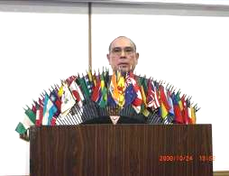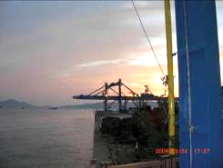
この２か月間西日本区の９部会全てに出席し、多忙な中に充実した部会でした。４年前のアピールとはまた違った満足感とゆとりが感じられました。
各部会の全てにおいて第１３回西日本区大会（広島）と第６９回国際大会（横浜）のアピールが行われた。ことに国際大会には全てにおいて藤井寛敏大会実行委員長（次期国際会長）と清水弘一副実行委員長が出席され熱心にアピールされた。西日本区からは１７００名の１／３の６００名の参加を目指して「ＧＯ，ＧＯ，６００」のシュプレヒコール。いよいよ11月の第２回役員会も真近に迫ってきた。

西日本区の活動はホームぺージをご覧下さい。http://www.ys-west.or.jp
音を重ねる日々は心を重ねる日々にー４６
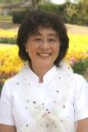
楽団あぶあぶあ＆ミュージカルチームLOVE代表ひがしの ようこさん
音を重ねる日々は心を重ねる日々に － 4６ 今月もお休み 濵 浩一メン

水の流れのままに２３
（俳句） 小野 勅紘メン
・川の字の ブランケットパーティ 夜這星
（今はなき内海キャンプで、キャンパーを送りだしたオフ、テントから毛布を
持ち出し、カメリア（メインホール）の前に敷きブランケットパーティと洒落込
む。満天の星を仰いで川の字に寝転ぶと何と人間のチッポケなことか。人
生を語るも良し、恋を語るも良し、泣くも笑うの良し。神様の懐の前では
等しい人間であると共に一匹の動物でもある。おい！聞いてるか？スース
ーと寝息が聞こえてくる。あっ、夜這星！＜ふらふらと流れる流れ星＞）
・木槿咲く 風と子らへの 通り道
（今期の西日本区大会は2010年6月に広島の平和公園で開催され
る。広島で平和の祈りを千羽鶴に託して、横浜国際大会に持ち込む。
実行委員会で下見をした。犠牲になられた方に祈りを捧げた。平和公
園内の樹木は原爆の熱風で焼き尽くされて荒野となった。戦後全国各
地、世界各地から樹木が贈呈されて育っている。従って種類は多岐に
亘っている。公園の一隅に紫色の花を咲かせる「木槿」が植えてある。
朝咲いた花が夕方には萎むことから「朝顔」に似ているが、前者は「木」、
後者は「草」と違う。爽やかな風の抜ける通り道を子供たちが駆け抜け
ていった。本当の平和とはこういうことを言うのかもしれないと思った。）
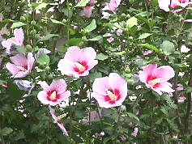
・案山子にも マイケル往きて 勤務終え
（案山子と言えば、むぎわら帽に粗末な木綿の着物が相場。最近はマイ
ケル・ジャクソンも登場と随分とお洒落になった。そのマイケルも逝き、勤
務を終えた一抹の寂しさがある。）
・薄暮月 逢魔が時の 入日かな
（薄暮時の月はやたら大きいものです。それでけで不思議な違和感が
ある。西の空には沈み掛けた入日が煌々とさんざめいている。こんな時を
昔の人は魔物に逢う時と恐れた。いつまでも遊んで帰らない子供たちには
「魔物が出るぞう」って脅かして帰宅を促したのは親たちの生活に知恵で
もあったのかも知れない。そんな遠い昔の日々。）
・満月が 雲に波乗り たゆたふと
（瀬戸山陰部会が鳥取で開催されるので大野メンの車に上野、柏原、
私が便乗して向かった。高速を下りる頃、左の山に河原城が見えた。
部会を終えて帰路に付く頃にはすっかり暮れて、ライトアップされ
た河原城が右手に見え、返した左手には中秋の満月が雲の間
に間に漂い、名月が雲に波間に波乗りしているようだった。それ
はゆったりと流れていて、名月とお城に守られて帰ってきた。）


水の澱み３
（川柳）
・東西で 左右思案の エスカレータ
（エスカレータはいつから歩き始めたのであろうか。急ぐ人のために
片側を開けるのは東西で立ち位置が違う。アレー、どっちだったか
なと思案してしまう。私は障害者なので歩かないでいるとスタコラ登
っていき迷惑そうな顔に睨んでいく輩がいる。元々便宜を計って用
意されたものが用途が違ってきている。障害者用に出来たものが
便利だからと健常者用になっているものは結構多い。エスカレータ
をはじめ、オートマの車、ボタン式電話、テレビのリモコン、スキー靴
のバックルなど枚挙に暇がない。どうか車椅子や盲人用ステッキ等
はどうか使わないで頂きたいものだ。）
・
ただいまと
ついうっかりと
（あんたー、また酔っ払って帰ってきてー、そんな定期なんか出したって入れてやんないからね！・・・いや、ここは何処？私は誰？ かあちゃん、ごめん）

藤原 百合子メン
去る10月25日、三宮本館では、18日の学園都市、西宮YMCAに引き続き、今年も恒例のバザーが開かれました。大方の予想を裏切り木漏れ日の射す中、8:10よりの開会礼拝後、ＡＭ10:00より開会。
今年のメインテーマは“笑顔でいこう！”ウエルネス各クラブ、キャンプリーダー会、三宮ワイズメン、“命の電話”等、趣向を凝らした店を開く中、我ら少年部OB・OG会も張り切ってチキンナゲット、ジュースの店を開きました。三宮本館はクラブ数も多く、関わる人数が多いせいもあり、店舗数・種類も多種多彩、子供向けには体育館を利用した大がかりなアスレティック、クラフトブース、果てはお化け屋敷まで登場し、子供達の笑い声、泣き声が賑やか。似顔絵コーナーもあり、大人も子供も神妙な顔つきで座っていました。“食欲の秋”食べ物の店も豊富で、恒例の、おでん・コロッケ・つきたてお餅等、生ビール片手に早々出来上がった老若男女の笑顔が楽しそう。
私たちの店も人数では他の若者の店には遥かに及ばずながら、平均年齢では遥かに凌ぎ、張り切って声を出し、完売目指して頑張りました。今年は新型インフルエンザの影響もあり、少し人出がいつもより少ないように思われ、完売時刻が１時間ほど遅くなりましたが、後から来た人達にもお楽しみが残せて良かったようにも思われます。
いずれにしても、秋の一日、笑顔を絶やさず、久々に、私達を育ててくれたＹＭＣＡリーダー時代に戻り、奉仕と旧交を温める機会を与えられたことに感謝でした。ちなみに、報告では来場者数は１０７１名、売上は\1,191,820とのことでした。（10月27日 現在集計値）
ワイズニュース 浅野 純一 会長
- 和歌山クラブ６０周年記念式典
日時 午後２時～５時
場所 ホテルグランヴィア和歌山
- 横浜国際大会の登録が始まっています。
登録期間は10月23日から、2010年の７月22日です。アドレスは以下のとおりです。
http://ic2010yokohama.web.fc2.com/japan/index.htm ホテルの予約もできます。また、大会の様子もわかります。一度アクセスしてください。

三 島 浩 司メン（保育園園長）
（西宮ＹＭＣＡ保育園だより10月号より）
10月の主題：やってみる
子どもたちは生まれながらにしてとっても大きな「好奇心」や「冒険心」を持っているように思います。寝返りやハイハイ、つかまり立ちに歩行。やがて走ったり跳んだりと様々な動きを身につけていきます。このような行動は何かに触れてみたいとか何かをしてみたいといった好奇心や冒険心などからの行動ではないでしょうか。この好奇心や冒険心から子どもたちは様々なことに「挑戦」し、「成長」していきます。そして、この挑戦は、親や兄弟、お友達など周りの人々との関わりの中でたくさんの刺激を受けるとどんどん新しいもの、大きいものへと変化していき、成長のための大きな力となります。
竹馬遊びや鉄棒遊び、クラスで一人でも竹馬に乗れたり逆上がりができたりすると「僕も！」「私も！」と挑戦者が増えていきます。また、保育者が少し手伝って成功体験をさせることでも新たな挑戦に、そして、成長につながっていきます。
子どもたちが様々な活動を気持ちよくできるこの季節、保育園の中だけでなく、外へ出て行く機会も増やしながら、子どもたちの「好奇心」や「冒険心」を大切にしつつ、新しい「挑戦」をどんどん積み重ねていければと思います。

イエス様は罪深い私達人間のために神さまの「愛」を伝えるために、私達のところに来てくださいました。イエス様を十字架にかける人々や裏切る弟子達のために、最後まであきらめずに神様の「愛」を伝え続けたのです。十字架の上でイエス様は「父よ、彼らをお許しください。」と。
イエス様のように、神さまの「愛」の中にいることを忘れず、毎日の生活の中で様々な「挑戦」をし「成長」していくことができればと願っています。

10月聖句：イエスを見つめながら走り抜こうではありませんか。
（ヘブライ人への手紙１２章１節～２節）

西宮･宝塚ＹＭＣＡリーダー会 野田 王琴さん
いつも西宮・宝塚YMCAリーダー会をご支援いただきありがとうございます。
今年度の活動も折り返し地点を迎え、子ども達もリーダー達も、今までの活動からの成長が見えてきたのではないかと思います。
10月10～11日、ロビンフッド・ピーターパンで合同キャンプを行いました。
忍者をテーマに取り組んだこのキャンプでは、まず伊賀流忍者博物館で忍者を学び、その後は伊賀青少年野外活動センターで様々な忍務に挑戦していました。
中には忍者の格好をして来てくれた子もいて、子ども達それぞれが自分の忍者像を表現してくれました。
初めてのセクション合同キャンプでしたが、セクションの壁を全く感じさせることのない、楽しいものでした。
今年のカーニバルのテーマは「個性輝く、でっかいカーニバル～join us～」でした。
このテーマには、西宮YMCAの色々な活動や、それに関わる人それぞれが個性輝くカーニバルにしたい、そしてすべてがひとつになって大きなカーニバルにしたいという思いがこもっています。
当日は沢山の方々の力によって、沢山の子ども達の個性が輝くものであったと思います。
これからも子ども達ために、リーダー会一同頑張っていきたいと思います。
YMCAニュース

西宮ＹＭＣＡ 三島浩司メン
ＹＭＣＡでは、冬・春休みのプログラムの募集が始まっています。子どもたちが楽しみにしているスキーキャンプもこの中に含まれていますが、今年の冬は暖冬という予報が出ているようです。「雪」が心配です。また、我が家もそうでしたが、新型インフルエンザの流行により、運動会や音楽会、修学旅行や校外学習などが延期や中止になって子どもたちの楽しみがどんどん奪われています。スキーを楽しむための雪、新型インフルエンザの原因のウイルス、どちらも「自然」の力で人間がコントロールをするのは難しいものです。しかし、一方では人間による環境破壊がどんどん進んでいます。どうやら私達人間は自然を「壊す」のは得意ですが、「守る」ことや「創生」することは苦手なようです。未来の子どもたちのためにここは一つ何とか・・・、神様に祈ることしかないのでしょうか。これからの季節、新型インフルエンザだけでなく、季節型インフルエンザの流行も心配されます。皆様も十分お気をつけください。

１．第３回財団法人理事会・評議員会開催
9月25日、極めて重要な理事会・評議員会が開催されました。協議と決議をいただいたポイントは公益財団法人への申請に関わる事項です。以下に要点だけを報告いたします。
・現行の「寄付行為」に替わる「公益財団法人神戸YMCA定款」を決議いたしました。
・定款の変更に伴う関連規程について決議されました。内容は主に理事会運営規程と評議員会運営規程です。
・公益財団法人への移行に伴う最初の評議員や役員が選任されました。これは認定された後にこれらの評議員や役員に代わります。
・新たな役員の中で、理事長（代表理事）は武田寿子現理事長、専務理事（業務執行理事）は 水野現総主事が務めることになりました。
尚、10月末あるいは11月初旬には申請を完了する予定です。（認定期日は未定。）

２．ディンドンリンガーズ台湾支援コンサート成功
10月3日、神戸栄光教会において、神戸YMCAのハンドベルグループの一つであるディンドンリンガーズのチャリティコンサートが300人近い聴衆を集めて開催されました。ディンドンリンガーズはこの8月に台湾YMCAから招待され、台中市、台南市、高雄市で演奏会を催し、それぞれ多くの聴衆を集めました。台湾各地のYMCAの皆さんから歓待を受け、感激して帰国したのですが、直後の8月8日に台風8号の襲来で、台湾は大きな被害を受けました。その惨状を見て、このコンサートの開催となりました。コンサートでは多くの募金が捧げられ、ディンドンのメンバーの気持ちと合わせて、神戸YMCAから高雄YMCAに募金を送金することとなりました。

３．第１３０回全国YMCA総主事会議の報告
10月1日～3日、広島YMCAのみのち学荘において、全国YMCA総主事会議が開催され、全国協働について様々な協議がなされました。主たる議題は公益法人制度改革関連のこと、またこれからの全国戦略についてでしたが、要点だけを報告いたします。
・皆さんからも募金をいただきました「YMCA地球市民育成プロジェクト2009」の研修が国内から24名、海外から20名の研修生を集め8月に東山荘で行われましたが、講義はすべて英語で行われるという内容で、神戸からも一人、余島リーダーの疋嶋英理子さんが参加されました。
・全国YMCAでは現在、公益財団法人申請の準備をしていますが、そのために「モデル定款」や「モデル会則」作成が進められています。
・今年度の全国リーダー研修会が余島を会場に11月21日～23日まで開催されます。神戸YMCAのリーダーのみなさんが実行委員会を作って、準備に当たっています。
・全国の人事について、2010年3月末で広島YMCA下坊和幸総主事が退任され、後任に現在、福岡YMCA総主事の上久保昭二さんが就任されます。また、現在、山梨YMCAの大和田浩二総主事が同盟に移籍され、東山荘の所長に就かれます。後任の山梨YMCA総主事には現在、横浜YMCAの富士山YMCAの露木淳司所長が就かれ、現石田恩所長は退任されます。福岡YMCAの次期総主事は未定です。

４．日本語学校関係、高等学院で秋の入学式、挙行
三宮の専門学校日本語学科と学園都市の日本語科及び高等学院で、それぞれに秋の入学式が挙行され、新しい学生を迎えました。台風接近が心配される中、10月7日に学園都市の日本語科では入学式が行われ、新しい学生を迎えましたが、今回は近くの神戸芸術工科大学の大学院への留学生8名を加えました。また、8日に予定されていた日本語学科と高等学院の入学式は台風8号のために、それぞれ9日に延期して挙行されました。

５．垂水体育館、秋の健康イベント、盛況
10月11日、神戸市体育協会と共同の指定管理者として運営に当たっている垂水体育館が主催した健康イベント「たるみ健康いきいきウォーク」が行われて約250名の市民の参加がありました。これは垂水体育館から舞子を経由して、また垂水まで戻る約6kmのウォークに、ポイントでのゲームや軽スポーツを取り混ぜて開催されたもので、昨年よりも多くの参加者を得て実施されました。地域の健康づくりの活動として、公益的な良い働きができたと思います。途中のポイントでは、神戸YMCA学院専門学校の学生や関西国際大学の学生がボランティアでゲームなどのお手伝いをして「元気」を提供していました。

６．第２１回チャリティゴルフ、開催
10月14日、会員活動委員会の主催により第21回を数えるチャリティゴルフが晴天の下、61名の参加を得て開催されました。今回は三木市のジャパンメモリアルゴルフクラブで行われました。最高齢は91歳になられる和田貞雄さんで毎回のように参加してくださっていますし、21回連続参加も2名。橋本正晴さん（神戸ワイズ）と中尾英輔さん（学園都市ワイズ）で、他にも多くの連続参加者がおられ、このイベントを盛り上げてくださっています。これは青少年指導者養成基金へのチャリティということで、第1回からの累積募金は約700万円近くとなり、多くがボランティアリーダー養成のために使われています。

７．秋のバザー、カーニバルなど盛況
10月18日、西宮YMCA及び西宮YMCA保育園のカーニバルが西宮クラブの岩田メンを実行委員長として開催され、晴天の下、多くの来場者がありました。保育園は開園以来、毎年着実に卒園児が増えていますので、毎年来場者も増えていきます。今年も、西宮ワイズ、リーダー会の皆さんを中心に、多くの方々が関わってカーニバルを盛り上げてくださいました。同日、学園都市会館では「ワイワイ祭り」が開催されました。インフルエンザの影響で子どもたちの参加が少し少なかったようですが、会館内や駐車場に特設されたバザー会場には多くの方が模擬店や出し物に興じていました。こちらも学園都市ワイズの方々や日本語学校や高等学院の学生、リーダーの皆さんも大活躍をしておられました。また、三田YMCAでもYMCA会館内と合わせて、向かいの市役所駐車場で開催されていた三田市のイベントとジョイントする形で模擬店が設置されるなど、例年と違った形で地域オープンカーニバルが開催ました。こちらもワイズ、リーダーの皆さんが活躍されていました。特に、会館内で開催された「いのち」をテーマとした講演会は、神戸新聞や関西テレビでも紹介された感動的なお話でした。これは、4年前のJR宝塚線の脱線事故で大怪我をされながら奇跡的に生還され、書道の先生として復帰された土田佐美さんのお話で、「いのち」とは日常生活のひとコマ、ひとコマだと話された含蓄に富むお話でした。
10月25日、三宮会館でもバザーが開催され、これも天候に恵まれ、多くの人々を集め盛況でした。昨年よりはやや子どもたちの入場が少なかったようですが、売り上げは昨年より増加し、大きな成果が与えられました。ワイズやリーダー会はもとより、成人ウエルネスのクラブメンバーも多くの方がご奉仕くださいました。また、実行委員長になっていただいた山口 宰さん（中央地域委員）の（社福）光朔会からの出店や「神戸いのちの電話」からの出店もあり、賑やかでした。多くのご奉仕、献品、献金などに心から感謝いたします。
８．台湾・高雄ＹＭＣＡから研修スタッフを受け入れ
10月17日～23日、パートナーYMCAの一つである台湾・高雄YMCAから張 祐誠（ﾁｬﾝ ﾕｰﾁｪﾝ）さんが研修のために来神され、ウエルネスを中心に研修していただきました。張さんは38歳の中堅スタッフですが、高雄では少ないウエルネス専属の主事として、スイミングや野外活動などを担当しておられます。研修では三宮の成人、青少年活動を中心に、学園都市や地区体育館なども見学に行っていただき、神戸の若いスタッフがホームステイを提供して交流も進めていただきました。

９．今後の予定
１）第１２回神戸ＹＭＣＡチャリティーラン
「心身に障がいのある子どもたちのために」をモットーに毎年継続されてきたチャリティーランは多くのランナーをはじめ、多くのボランティアによって支えられているイベントとなりました。秋の一日をしあわせの村で共に汗し、共に楽しんで過ごしませんか。
日 程：１１月 ３日(火・祝)
時 間：９：００～１５：００
場 所：しあわせの村（神戸市北区）

２）第２３回午餐会
今回は若者と宗教について、キリスト教の立場から、また仏教の立場からお話を伺います。伝統宗教が今どれだけ若者たちの魂に迫っているのか、について興味深いお話を伺う予定です。ご参加ください。
日 程：１１月 ７日(土)
時 間：１２：００～１４：３０
場 所：神戸ＹＭＣＡ ４階 サイコー亭
テーマ：現代の若者と宗教
講 師：中道基夫氏
（神戸YMCA副会長・関西学院大学神学部准教授）
安行英文氏
（神戸YMCA常議員・興聖寺及び観世寺住職）
会 費：３，０００円（昼食含む）
※お申込は神戸ＹＭＣＡまでお電話もしくはファックスで

３）世界ＹＭＣＡ・ＹＷＣＡ合同祈祷週
今年のテーマは「いま、地球市民として生きるために」（Striving for Global Citizenship for All）で、コミュニティで抱える問題が地球規模の課題でもあることに気付き、世界の連帯が必要であることを考え、祈る時としたいと思います。改めて、別紙でご案内いたします。
日 程：１１月 ８日（日）～１４日（土）

４）第２０回チャリティーワイン
第２０回を数える記念のワインの集いをポートピアホテルで開催します。ポートピアホテル総料理長が厳選した食材と料理を楽しみ、岡本博文ソムリエがワインを選んでいます。是非ご参加ください。
日 程：１１月１３日（金）
時 間：１８：３０～２０：３０
場 所：神戸ポートピアホテル南館４階「レヴァンテ」
参加費：８，０００円
※申し込み締め切り１１月 ９日（月）

５）ＹＭＣＡセミナー
これまで絶望視されてきた核兵器廃絶ですが、オバマ大統領の登場により新たな流れが生まれようとしています。「平和は正義よりも大切だ」と、ヒロシマから訴えてこられたリーパーさんのお話を伺います。また、広島の子どもたちの平和創作劇「I pray」も上演されます。是非、ご参加ください。
日 程：１１月２８日（土）
時 間：１５：００～１７：３０
場 所：神戸栄光教会
講 演：「今、逃してはならない平和へのチャンス」
講 師：スティーブン・リーパー氏
（広島平和文化センター理事長）
入 場：無料

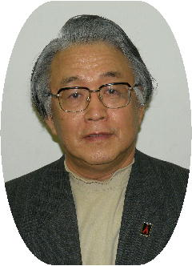
ワイズメンズクラブ国際協会西日本区
理 事 通 信
（11月号より抜粋しております）

理事主題 」」
“Love ＆ Care All Living Things”
第１３代西日本区理事 鈴木 誠也
オバマ大統領のノーベル平和賞は驚きですが、まさに「核廃絶」「ＣＯ２削減」は理想や夢ではなく現実にならなければならないことなのだとの実感を持つことができます。鳩山体制は難問山積ですが、いろんなチェンジを実行し始めています。この時を先駆けて西日本区は動いています。「できるかな？」ではなく、「やってみましょう。」「ワイズの『理想主義者たれ』にチャレンジしましょう。」
広島での第13回西日本区大会では、ぜひワイズメンズクラブとしての「核廃絶、ＣＯ2削減宣言」を
世界へ向けて発信し、横浜国際大会へ届けたいものです。
さて、9月に続いて１０月には瀬戸山陰部・びわこ部・九州部・西中国部で部会が開催されました。それぞれに特徴ある部会がすべて終了いたしました。理事はじめキャビネット一同、すべての部会に参加させていただくことができ深く感謝いたします。それぞれの楽しい中にも規律のとれたワイズメンの部会でした。ご準備いただきました部長・実行委員会・ホストクラブの皆様に深く感謝申し上げます。総出席者数はほぼ会員数の１７００名を数えましたので、広島西日本区大会には４割（＝８００名）、と横浜の国際大会には３分の１(＝６００名)の参加登録を目指しましょう。

各部会で、第13回西日本区大会、2010年横浜国際大会のアピールが行われました。９部会すべて参加の藤井寛敏ＨＣ委員長に特別感謝いたします。
第13回西日本区広島大会実行委員会からは、各部会に多人数のアピール隊を送ってくださいました。
回を重ねるごとに、息の合った軽快な「ええじゃん踊り」を披露してくれました。感謝です。アピール隊の熱い思いを受け止め大勢の参加を進めましょう。
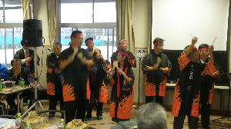11-5 周年記念のお知らせ
2009年12月13日(日)和歌山クラブ60周年
2010年 1月31日(日)姫路クラブ60周年
2010年 2月20日(土)神戸クラブ80周年
2010年 2月20日(土)京都エイブルクラブ20周年
2010年 2月20日(土) 熊本クラブ６０周年
2010年 3月 7日(日)滋賀蒲生野クラブ20周年
2010年 5月 5日(水)京都ウェストクラブ30周年

トピックス・とぴっくす⑲
廣瀬 一雄メン
小生は現在動物行政の仕事に携わっておりますが、環境省が平成１９年３月に発行した“動物の保護及び管理に関する法律のあらまし”という小冊子から前回までの「動物の保護及び管理に関する法律」とは、に続いて紹介しましょう。
２ 飼い主に守ってほしい５か条
④ 動物による感染症の知識をもつこと
動物と人の双方に感染する病気（人と動物の共通感染症）について、正しい知識を持ち、自分や他の人への感染を防ぎましょう。
⑤ 所有者を明らかにすること
盗難や迷子を防ぐためにも、飼っている動物が自分のものであることを示す、マイクロチップ、名札、脚環などの標識をつけましょう。

編集後記 ブリテン委員長 廣瀬 一雄
11月ブリテンの原稿が集まるのが遅れたおかげで最新のお知らせを編集後記に書くことができました。
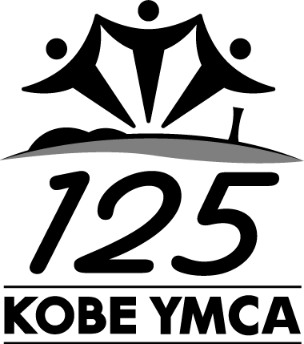
10月31日土曜日に新長田のピフレホールで上映された『死線を越えてー賀川豊彦物語―』を鑑賞してきました。御存知の方も多いでしょうが、これは賀川豊彦献身100年記念事業神戸プロジェクトの一貫として、賀川の自伝的映画です。1988年の作品ですから21年まえの生誕100年を記念して制作された映画です。


出演者もそれぞれに若かりし俳優さんたち。国広富之・黒木瞳・松原千明・長門裕之・小倉一郎・大村崑・石倉三郎・牟田悌三などなど、ナレーターは石坂浩二と馴染みの役者揃い。上映時間は約二時間。スクリーンが街の映画館より小ぶりなのが残念。当初1000円のシニア券での鑑賞を考えていましたが、コープこうべの生みの親、賀川豊彦の生涯を描く、ということでコープ組合員証提示で800円になりました。
開演時刻は10時30分。ＪＲ新長田は各駅停車のみですので掛かる時間もそれなりのつもりをして何とか10分前に会場へ到着。駅前の新しいビルにあり、街の様子も学生時代のそれとは完全に様変わり。
映画を見終わり、トイレでしばしたたずんでいると、小生の名を呼ぶ人が・・・隣を見やると知るも知らぬもわがクラブの小野メンではないか。
昼食べにいこか・・と。ちょっと待って。舞台上で先ほどのプロジェクト事務局顧問の西義人さんが宣伝していた”友愛の政治経済学“を覘きに・・劇画死線を越えては神戸Ｙでこの木曜日に購入済み。その売り場に久しぶりにお見かけした人が元西宮の館長の高田さん。お元気そうでなにより。
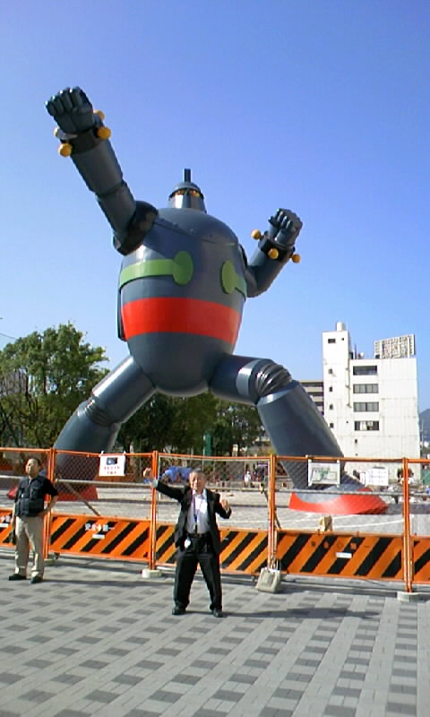
新長田の活性化のため、この10月からお目見えの鉄人にお出会いしましょうということで若松公園へ。現在整備中でフェンスがされていましたが、京都に泊まり込みで本ブリテン原稿を書き、遠路はるばる来られた、別人28号さんとのツーショットを とくとご覧ください。

１１１１

